**ЛАБОРАТОРНАЯ РАБОТА**

**Лабораторная работа №5**

**Функции**

**Вариант №3**

по дисциплине

«Алгоритмизация и программирование»

Выполнил студент гр.3530904/20003 Козак Б.П.

Оглавление

Задача №1 3

Задача №2 4

Требования 4

Таблица с детальными требованиями и тест планом 5

Приложение 1 6

Приложение 2 7

# Задача №1

Что произойдёт, если количество аргументов при вызове функции будет меньше количества параметров в её объявлении (у функции нет параметров со значениями по умолчанию)?

* ошибка во время выполнения
* недостающие параметры будут заполнены нулями
* **ошибка компиляции**
* значение последнего аргумента будет присвоено всем недостающим параметрам

При вызове функции возникнет ошибка компиляции

# Задача №2

Функция, возвращающая значение $TRUE$, если ее параметр (беззнаковое целое число) – палиндром, и $FALSE$– в противном случае. (Двоичная запись числа слева направо читается, так же как справа налево).

# Требования

### 1. Число $n$ должно быть задано корректно. 1.1 Параметр должен быть задан целым числом.

### Если заданный парамерт – не целое число, программа выведет сообщение «ERROR: Invalid input data» и завершится с ошибкой.

.

## Таблица с детальными требованиями и тест планом

|  |  |  |  |
| --- | --- | --- | --- |
| Требование | Детальные требования | Данные | Ожидаемый результат |
| 1. Число должно быть задано корректно | | | |
| * 1. должна быть задана числом | Если длина катетов – не целое число, программа выведет сообщение «ERROR: Invalid input data» и завершится с ошибкой. | B65 | Сообщение «ERROR: Invalid input data». |

## Приложение 1

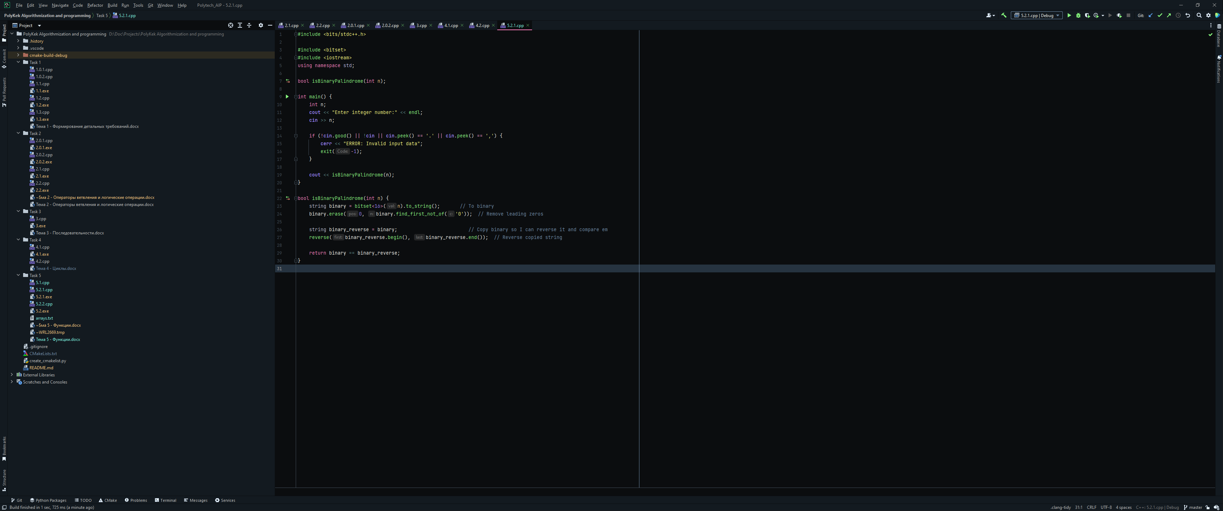

(рис 1)

(рис 2)

## Приложение 2

void test(int *a*) {

}

int main() {

    test();

}

Код программы №1

#include <bits/stdc++.h>

#include <bitset>

#include <iostream>

using namespace std;

bool isBinaryPalindrome(int *n*);

int main() {

    int n;

    cout << "Enter integer number:" << endl;

    cin >> n;

    if (!cin.good() || !cin || cin.peek() == '.' || cin.peek() == ',') {

        cerr << "ERROR: Invalid input data";

        exit(-1);

    }

    cout << isBinaryPalindrome(n);

}

bool isBinaryPalindrome(int *n*) {

*string* binary = bitset<16>(*n*).to_string();

    binary.erase(0, binary.find_first_not_of('0'));

*string* binary_reverse = binary;

    reverse(binary_reverse.begin(), binary_reverse.end());

    return binary == binary_reverse;

}

Код программы №2

<https://github.com/OverFitted/polytech-AIP-course>

Репозиторий проекта с кодом программы